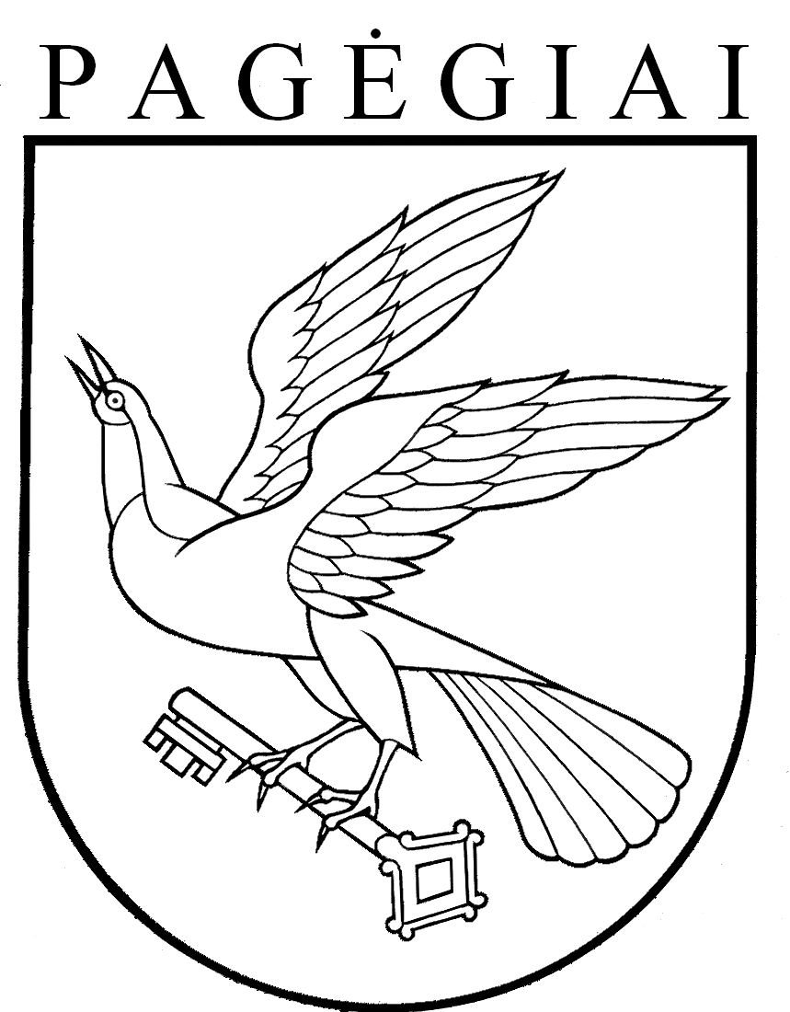

Pagėgių savivaldybės taryba

sprendimas
DĖL PAGĖGIŲ SAVIVALDYBĖS ŠVIETIMO ĮSTAIGŲ DARBUOTOJŲ ETATŲ (IŠSKYRUS PEDAGOGUS), FINANSUOJAMŲ IŠ SAVIVALDYBĖS BIUDŽETO, SKAIČIAUS NUSTATYMO

2019 m. birželio 25 d. Nr. T-110
Pagėgiai

Vadovaudamasi Lietuvos Respublikos vietos savivaldos įstatymo 18 straipsnio 1 dalimi, Lietuvos Respublikos biudžetinių įstaigų įstatymo 9 straipsnio 2 dalies 4 punktu ir atsižvelgdama į Pagėgių sav. Vilkyškių Johaneso Bobrovskio gimnazijos direktorės Rimos Auštrienės 2019 m. birželio 6 d. prašymą Nr. 2-93 „Dėl pareigybių ir etatų patvirtinimo“, Pagėgių savivaldybės taryba n u s p r e n d ž i a:
1. Patvirtinti Pagėgių savivaldybės švietimo įstaigų darbuotojų (išskyrus pedagogus), finansuojamų iš savivaldybės biudžeto, etatų skaičių (pridedama).
2. Pripažinti netekusiu galios Pagėgių savivaldybės tarybos 2016 m. gruodžio 22 d. sprendimą Nr. T-231 „Dėl Pagėgių savivaldybės švietimo įstaigų darbuotojų etatų (išskyrus pedagogus), finansuojamų iš savivaldybės biudžeto, skaičiaus nustatymo“ su visais vėlesniais pakeitimais ir papildymais.
3. Sprendimą paskelbti Pagėgių savivaldybės interneto svetainėje www.pagegiai.lt.
Šis sprendimas gali būti skundžiamas Regionų apygardos administracinio teismo Klaipėdos rūmams (Galinio Pylimo g. 9, 91230 Klaipėda) Lietuvos Respublikos administracinių bylų teisenos įstatymo nustatyta tvarka per 1 (vieną) mėnesį nuo sprendimo paskelbimo dienos.

Savivaldybės meras Vaidas Bendaravičius

PATVIRTINTA
Pagėgių savivaldybės tarybos
2019 m. birželio 25 d.
sprendimu Nr. T-110

PAGĖGIŲ SAVIVALDYBĖS ŠVIETIMO ĮSTAIGŲ DARBUOTOJŲ (IŠSKYRUS PEDAGOGUS), FINANSUOJAMŲ IŠ SAVIVALDYBĖS BIUDŽETO, NUSTATYTAS ETATŲ SKAIČIUS

Eil. Nr. | Mokykla | Etatų skaičius
1. | Pagėgių Algimanto Mackaus gimnazija | 19,5
2. | Vilkyškių Johaneso Bobrovskio gimnazija | 17,5
3. | Natkiškių Zosės Petraitienės pagrindinė | 8,5
4. | Piktupėnų pagrindinė | 10
5. | Stoniškių pagrindinė | 12,25
5.1. | Stoniškių pagrindinės mokyklos Šilgalių mokykla-daugiafunkcis centras | 5,95
6. | Pagėgių pradinė | 5,5
7. | Pagėgių lopšelis-darželis | 14,25
8. | Pagėgių savivaldybės Meno ir sporto mokykla | 2
 | Iš viso etatų | 95,45

_____________________

